Ensimmäinen maailmansota (s. 32-43)
Tee alla olevien tehtävien avulla itsellesi muistiinpanot koko ensimmäisestä maailmansodasta! (Ne voivat sisältää suoria vastauksia kysymyksiin, luetteloita, käsitekarttoja jne.). Palauta lopuksi kokonaisena asiakirjana.
Alla olevat perustehtävät ovat muistiinpanojesi runko. Käytä oppikirjaa ja nettihakuja vastauksia etsiessäsi.

I. Sodan alku:
- Selvitä maailmansotaan johtaneet syyt.
- Miten sota erosi länsirintamalla ja itärintamalla?
- Millaista sota oli, miten erosi kaikista aikaisemmista sodista? Käytä apuna kuvaa s. 38: Otto Dixin maalaus Sota vuosilta 1929–1932. Millaisen kuvan maalaus antaa ensimmäisestä maailmansodasta? (Lähde Forum II s. Kansainväliset suhteet s. 35. Otava)
- Mitkä maat kärsivät eniten tappioita sodassa? Miksi?
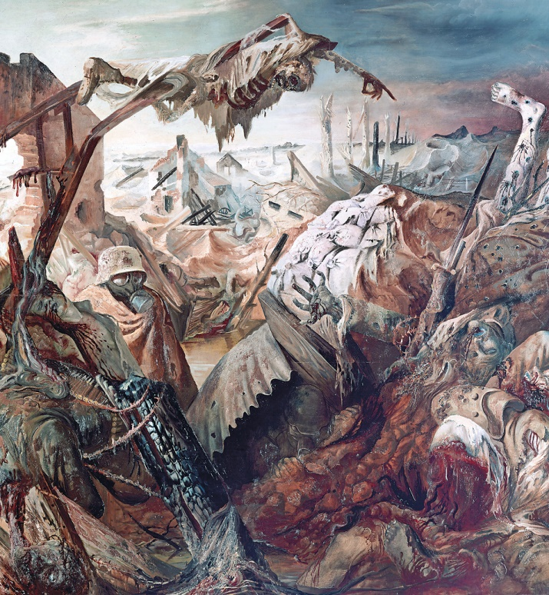
Lähde Forum II s. Kansainväliset suhteet s. 35. Otava.

II. Sodan loppu:
- Miksi Saksa hävisi sodan?
- Minkälaisia rauhanehtoja Saksalle annettiin (mainitse 5 mielestäsi tärkeintä)?
- Tee havaintoja alla olevista kartoista: Miten Euroopan kartta muuttui I MS:n seurauksena (esim. uudet valtiot) ja mitä seurauksia IMS:lla oli? (Lähde: Pinterest. https://fi.pinterest.com/pin/552957660480105988/)
Lähde: Pinterest. https://fi.pinterest.com/pin/552957660480105988/

